時悠館市民講座 特別企画（案）
『帝釈峡の魅力を引き出す研究』報告会

当館と時悠館友の会は、令和5年度から「全国に誇れる市民の博物館」を目指し、市民講座を立ち上げました。
今回、当館とともに地域資源に磨きをかける調査研究をしてくれた子供たちに、帝釈峡の魅力を引き出す発表をしてもらうこととなりました。
どうぞご聴講いただき、子供たちと一緒に帝釈の魅力を引き出す意見交流にご参加ください。

○日 時：令和6年3月9日(土)13時30分～15時
○場 所：帝釈峡博物展示施設時悠館 研修室
○主 催：庄原市教育委員会・時悠館友の会
○内 容：
基調報告Ⅰ
発 表 者：庄原市立粟田小学校 １・２年生
研究内容：「まちたんけんでみつけたよ」
― はくぶつかんにいってみよう ―

基調報告Ⅱ
発 表 者：庄原市立東城小学校 ５年生研究担当者
研究内容：「帝釈の観光を盛んにしよう」
― 雄橋をみんなに紹介しよう ―

意見交流

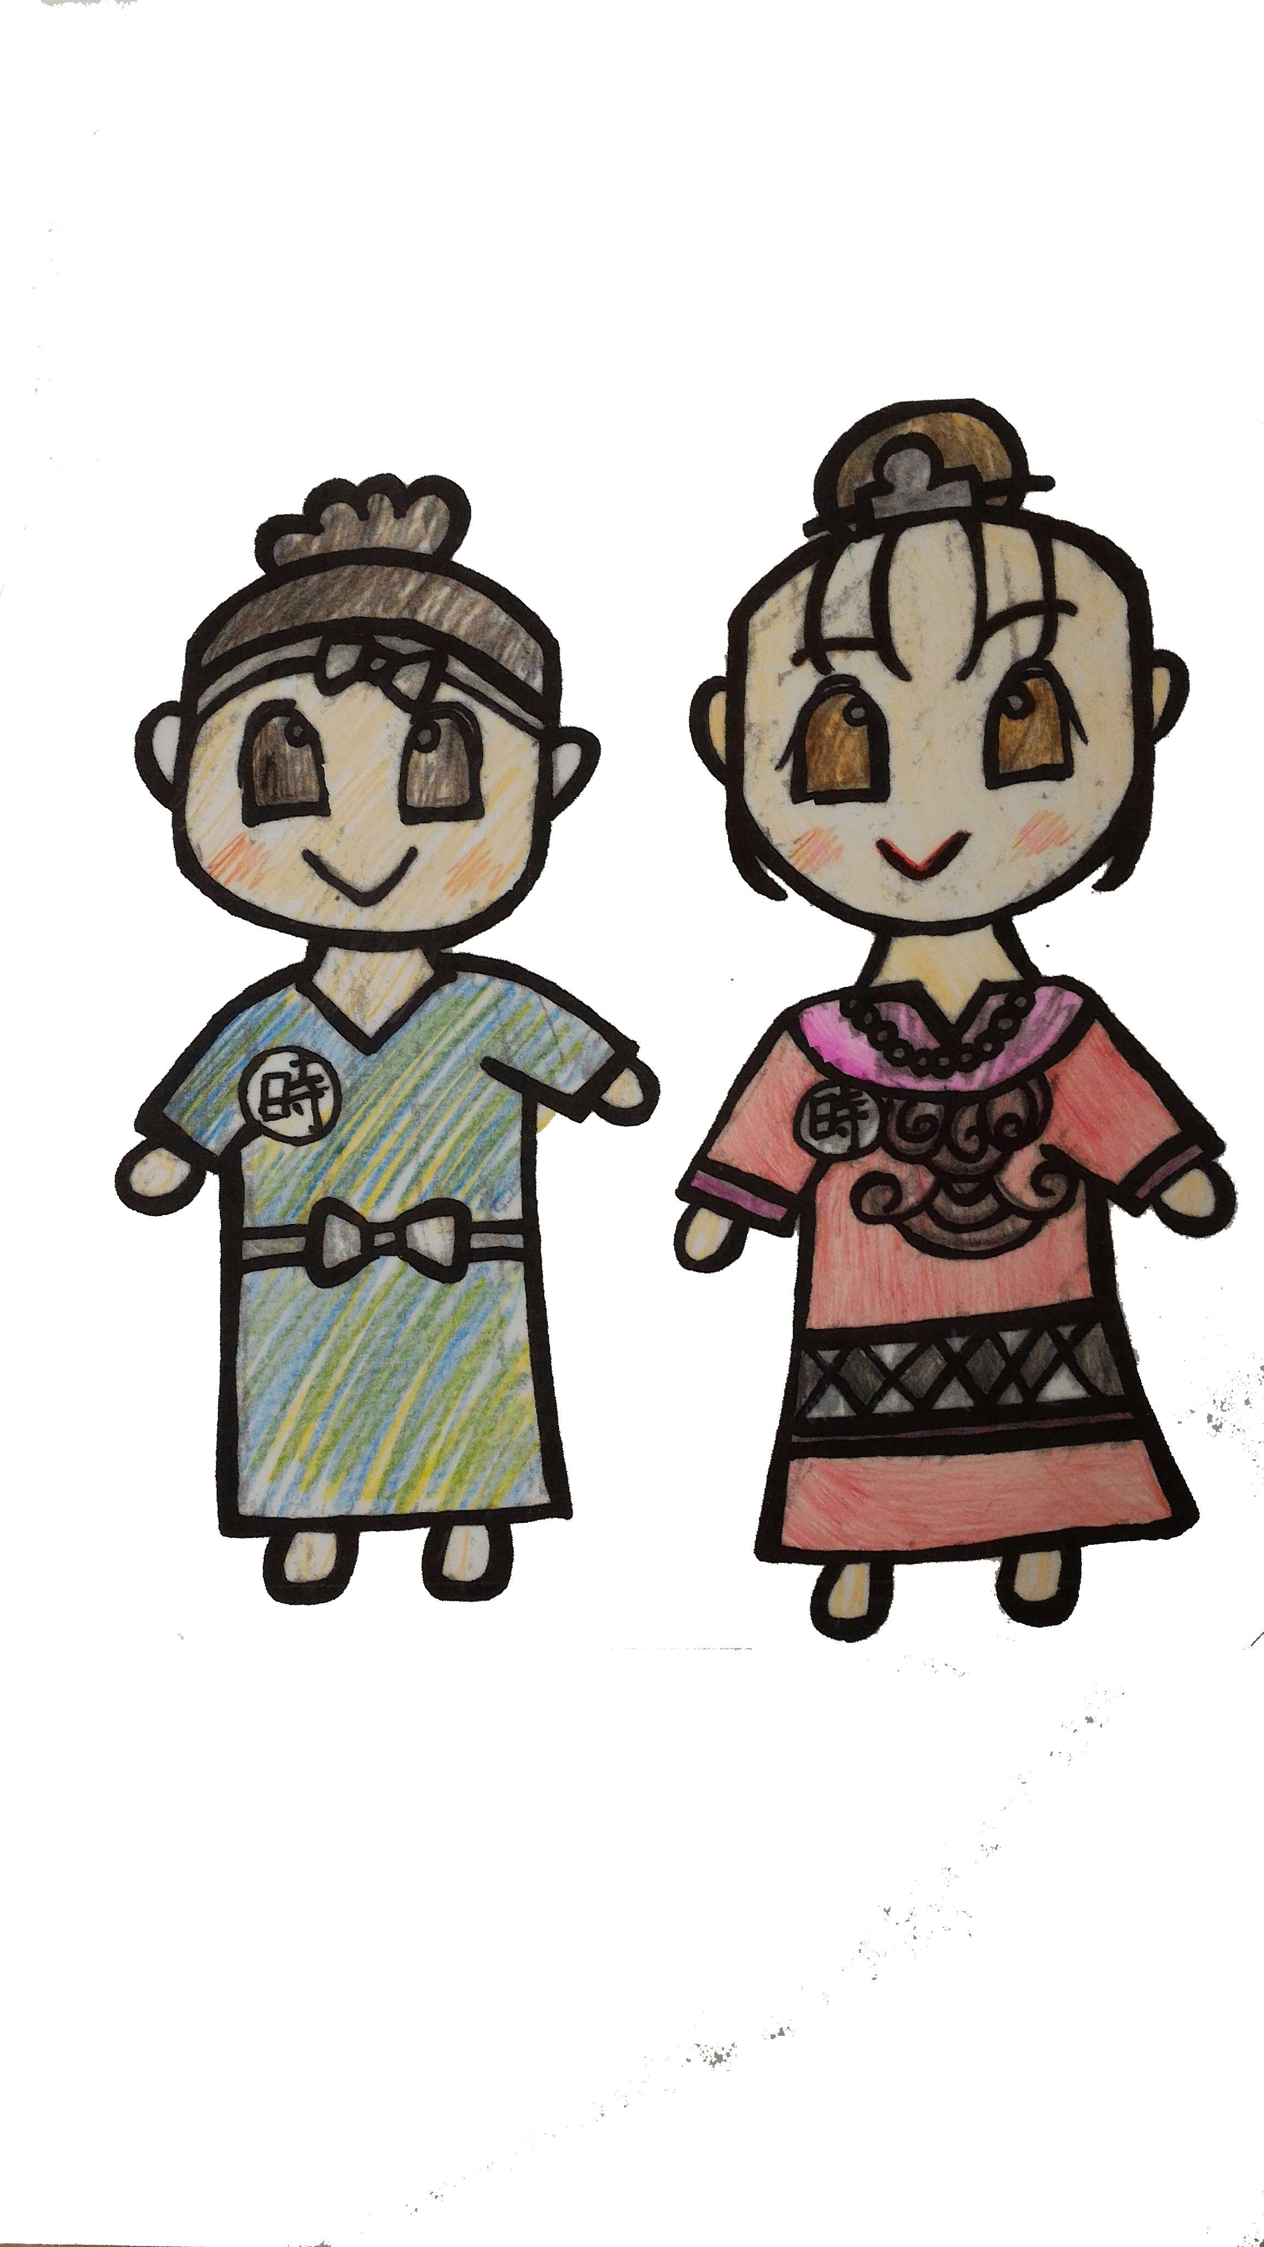
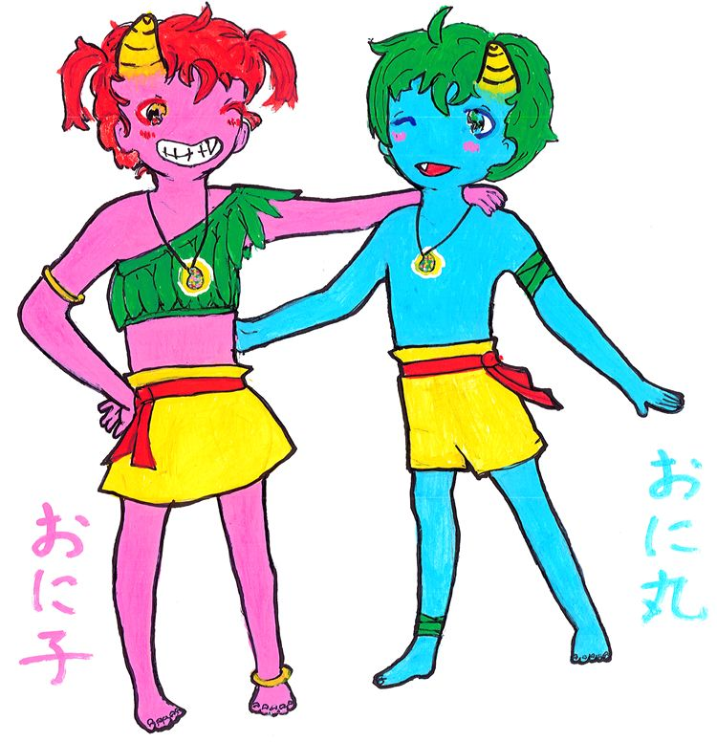
【お問い合わせ】
庄原市帝釈峡博物展示施設時悠館
庄原市東城町帝釈未渡1909
TEL（08477）6-0161 FAX（08477）6-0162
E-mail：jiyuu-tou@city.shobara.lg.jp

